ALIMENTACIÓN AYURVEDA – MODALIDAD ONLINE

Exposici6n

El Diploma de Especializaci6n en Alimentaci6n Ayurveda Tradicional, en modalidad online, est~ disefado para ofrecer conocimientos pr~cticos y aplicables a nuestro contexto social. Este programa permite implementar de manera sencilla los principios de la alimentaci6n ayurv~dica, combinando la sabidurfa ancestral, basada en la observaci6n de los efectos de los alimentos durante generaciones, con los enfoques actuales de la ciencia contempor~nea, ampliamente documentados y disponibles en diversas fuentes.

Asf, promueve una dieta equilibrada y saludable, mejorando la salud de manera segura, efectiva y sostenible, y facilitando su comprensi6n y aplicaci6n pr~ctica en la vida cotidiana.

Al finalizar el curso, los alumnos estar~n preparados para dar sus primeros pasos en el ejercicio profesional. Aquellos que ya ejercen como terapeutas podr~n enriquecer su pr~ctica con nuevos conocimientos y herramientas, integrando los principios de la alimentaci6n ayurv~dica para ofrecer soluciones m~s completas y efectivas. De igual forma, quienes inician en este camino profesional podr~n desempefarse como aut6nomos dentro del Grupo 841 de la Secci6n 2ª del lmpuesto de Actividades Econ6micas {lAE}, destinado a personas ffsicas que realizan actividades como naturopatfa, acupuntura, quiromasaje, reflexologfa, reiki, osteopatfa, entre otros. Tambi~n podr~n integrarse como empleados en centros especializados en terapias naturales, balnearios, spas y otros entornos afines. Todo ello, respaldado por el Convenio Colectivo Estatal de Naturopatia y Profesionales Natur6patas {Resoluci6n de 12 de agosto de
2013, Direcci6n General de Empleo, Espafa}.

PGblico

El curso de Alimentaci6n Ayurveda Tradicional est~ disefo para todas aquellas personas interesadas en comprender y aplicar los principios de la medicina ayurv~dica en su vida diaria o profesional. Este programa est~ especialmente dirigido a:

Exposici6n
Terapeutas y profesionales de la salud holistica: Aquellos que deseen ampliar sus conocimientos y ofrecer una visi6n integral en el cuidado de sus pacientes, integrando la nutrici6n ayurveda como herramienta terap~utica.

Nutricionistas y dietistas: Profesionales que buscan incorporar una perspectiva mas profunda y personalizada sobre la alimentaci6n basada en los doshas y el equilibrio cuerpo-mente.

Estudiantes y practicantes de Ayurveda: Personas en formaci6n que deseen adquirir un enfoque especializado en la alimentaci6n como pilar fundamental de esta medicina ancestral.

lnteresados en la alimentaci~n saludable: lndividuos que deseen explorar nuevas formas de nutrir su cuerpo y mente, utilizando conocimientos milenarios para prevenir enfermedades y mantener el bienestar.

Personas con inter~s en el desarrollo personal y espiritual: Aquellos que buscan comprender la conexi6n entre la alimentaci6n, la energia vital (prana) y la armonia interior, desde una perspectiva ayurv~dica.

Este curso no requiere experiencia previa en Ayurveda, solo un inter~s genuino por aprender c6mo los alimentos pueden convertirse en medicina y un camino hacia el equilibrio y la salud integral. iPerfecto tanto para principiantes como para profesionales!

Duraci6n

4.86 ECTS*

Horas totales: 121 h.

- 71 h. lectivas en 6 seminarios presenciales de fin de semana.

- 50 h. de estudio y trabajo personal.

*Los ECTS (European Credit Transfer and Accumulation System) son el sistema estandar adoptado por la Uni6n Europea para medir la carga de trabajo que requiere una actividad formativa dentro del Espacio Europeo de Educaci6n Superior (EEES). Este sistema facilita la comparaci6n de programas de estudio y fomenta la movilidad de estudiantes entre universidades y paises europeos.

Un cr~dito ECTS equivale a entre 25 y 30 horas de trabajo total del estudiante, incluyendo clases, estudio personal, practicas, proyectos y examenes. La carga de trabajo total de un curso acad~mico completo suele ser de 60 ECTS, lo que representa entre 1.500 y 1.800 horas de dedicaci6n anual.

Exposici6n

El sistema ECTS tiene como objetivos:

- Garantizar la transparencia en la carga de trabajo y los resultados de aprendizaje. - Facilitar el reconocimiento de titulos y certificaciones en diferentes paises. - Promover la movilidad y cooperaci6n internacional entre instituciones educativas.

En resumen, los cr~ditos ECTS son una forma estandarizada y reconocida internacionalmente para medir y valorar la dedicaci6n y esfuerzo del estudiante en su proceso de aprendizaje.

Exposici6n
Plan de Estudios

Metodologfa y Recursos del Curso

Nuestro curso de Alimentaci6n Ayurv~dica Tradicional ofrece flexibilidad para adaptarse a las necesidades de cada estudiante. La metodologfa y los recursos estan disefiados para facilitar el aprendizaje y garantizar una experiencia completa y enriquecedora.

Modalidades de Realizaci6n

Presencial: Clases en un entorno ffsico donde los estudiantes interactúan directamente con los docentes y compafieros, ideal para quienes prefieren el aprendizaje en persona.

Online: Acceso a materiales y clases virtuales que permiten estudiar desde cualquier lugar, ofreciendo comodidad y flexibilidad.

Recursos Disponibles

Manual a color en formato ffsico: Todos los alumnos recibiran un manual impreso en papel de alta calidad, a todo color, que servira como material de apoyo durante y despu~s del curso.

Recursos digitales: Para los alumnos online, se dispondra de materiales complementarios en formato digital, accesibles desde nuestra plataforma de aprendizaje.

Clases grabadas: Los participantes tendran acceso a las grabaciones de las sesiones para revisar los contenidos a su ritmo.

Con estas herramientas y recursos, buscamos garantizar que todos los estudiantes, independientemente de la modalidad que elijan, tengan acceso a una formaci6n completa, practica y efectiva.

Plan de Estudios
Acreditaciones y Certificados

Acreditaciones del Curso

Al finalizar el curso de Alimentaci6n Ayurveda Tradicional, los alumnos tendr~n la oportunidad de obtener una acreditaci6n formal que respalde su formaci6n. Ofrecemos dos tipos de certificaciones, dependiendo de las preferencias y objetivos de los participantes.

Diploma Certificado

Los alumnos que deseen obtener un diploma oficial deber~n superar una evaluaci6n final, que incluye un examen escrito. Este diploma estar~ sellado y avalado por la Asociaci6n Alaya para el Desarrollo Integral (A.A.D.I.).

Certificado de Asistencia

En caso de no querer realizar el examen final, los participantes recibir~n un certificado de asistencia, el cual indicar~ las horas cursadas durante el programa de formaci6n.

De esta manera, aseguramos que todos los alumnos reciban un reconocimiento acorde a su nivel de participaci6n y logro durante el curso.

Nuestro curso de Alimentaci6n Ayurv~dica Tradicional ofrece flexibilidad para adaptarse a las necesidades de cada estudiante. La metodologfa y los recursos est~n disefiados para facilitar el aprendizaje y garantizar una experiencia completa y enriquecedora.

Modalidades de Realizaci6n

Presencial: Clases en un entorno ffsico donde los estudiantes interactuan directamente con los docentes y compafieros, ideal para quienes prefieren el aprendizaje en persona.

Online: Acceso a materiales y clases virtuales que permiten estudiar desde cualquier lugar, ofreciendo comodidad y flexibilidad.

Recursos Disponibles

Manual a color en formato fisico: Todos los alumnos recibir~n un manual impreso en papel de alta calidad, a todo color, que servir~ como material de apoyo durante y despu~s del curso.

Plan de Estudios
Recursos digitales: Para los alumnos online, se dispondr~ de materiales complementarios en formato digital, accesibles desde nuestra plataforma de aprendizaje.

Clases grabadas: Los participantes tendr~n acceso a las grabaciones de las sesiones para revisar los contenidos a su ritmo.

Con estas herramientas y recursos, buscamos garantizar que todos los estudiantes, independientemente de la modalidad que elijan, tengan acceso a una formaci~n completa, pr~ctica y efectiva.

.

Aspectos Evaluados

Actitud: Se valorar~ la disposici~n, inter~s y participaci~n activa de los estudiantes durante el curso.

Trabajos presentados: Los proyectos y actividades entregados a lo largo del programa ser~n revisados para evaluar la aplicaci~n pr~ctica de los conocimientos adquiridos.

Examen Final

La evaluaci~n culminar~ con un examen escrito, el cual consistir~ en preguntas de desarrollo. En este examen, los alumnos deber~n demostrar su comprensi~n de los principios de la alimentaci~n ayurv~dica, asi como su capacidad para aplicar los conceptos aprendidos en situaciones pr~cticas y te~ricas.

Este enfoque asegura una valoraci~n justa y completa del desempeno de los participantes, permitiendo tanto el reconocimiento de su esfuerzo como la verificaci~n de su dominio de los contenidos impartidos.

lnscripciones

Requisitos de Admisi6n.

Ser mayor de edad y hablar espanol.

Plan de Estudios

Presentaci6n de solicitudes.

Las personas interesadas en la formaci6n se pondr~n en contacto con la Recepci6n del centro a trav~s de correo electr6nico o el n(mero de tel~fono (0034) 639 72 32 55. La inscripci6n quedar~ formalizada despu~s ingresar el importe de la reserva, indicando el nombre y el concepto ͞Curso M.A . Para cualquier aclaraci6n sobre la formaci6n o el procedimiento de inscripci6n tambi~n deber~ dirigirse a la Recepci6n.

Plan de Estudios
Organizaci6n

2En qu~ fechas tienen lugar las clases?

Modulo | Nombre | Fecha
I | Bases del Ayurveda I | 19 -20 de Octubre de 2024
II | Bases del Ayurveda II | 16 -17 de Noviembre de 2024
III | Diagn6stico Ayurv~dico | 15 de Diciembre de 2024
IV | Alimentaci6n Ayurveda I | 18 -19 de Enero de 2025
V | Alimentaci6n Ayurveda II | 16 de Febrero de 2025
VI | Alimentaci6n Ayurveda III | 15 -16 de Marzo de 2024
*Estas fechas pertenecen al curso que comenz6 en Octubre de 2024:
*Las nuevas fechas se publicar~n a partir de Marzo de 2024

2Cu~les son los horarios?

Horarios:

S~bado y Domingo

De 10:00 a 14:00 y de 15:30 a 19:00 horas

2C~mo y cu~ndo se realizan los pagos?

Pagos

Precio: 1400 euros.

Número de Cuenta: ES88 2100 0722 5301 0104 0019 – Caixabanc -.

Formas de Pago: Reserva de 200 euros en la cuenta indicada. El resto se reparte a partes iguales en 5 mensualidades consecutivas de 240 euros, comenzando en Noviembre y finalizando en Marzo. Para aquellas personas que abonen el total de la formaci6n en un solo pago habr~ un descuento de 50 euros (Consultar).

Organizaci6n

Reembolsos: No se realizar~n reembolsos una vez comenzado el curso. Los alumnos que, debido a enfermedad propia o de un familiar directo, no puedan acabar la formaci6n deber~n presentar justificante m~dico. En este caso, se aplicar~ un importe de 480 euros en concepto de plaza y 280 euros por fin de semana disfrutado, devolvi~ndose el importe abonado que exceda la cantidad resultante.

Reservas e lnscripciones

lnscripciones

Presentaci~n de solicitudes: las personas interesadas en la formaci6n se pondr~n en contacto con la Recepci6n del centro a trav~s de correo electr6nico o el n(mero de tel~fono (0034) 639
72 32 55. La inscripci6n quedar~ formalizada despu~s ingresar el importe de la reserva, indicando el nombre y el concepto ͞Curso M.A . Para cualquier aclaración sobre la formación o el procedimiento de inscripci6n tambi~n deber~ dirigirse a la Recepci6n.

Cancelaci~n de reservas: Para cancelaci6n de reservas, deber~ notificarse la baja 15 dias antes del inicio del curso. De lo contrario, se perder~ la reserva de 480 euros.

Organizaci6n
M6dulos Did~cticos

M6dulo 1
BASES DEL AYURVEDA I
19 y 20 de Octubre de 2024

INTRODUCCIÓN AL AYURVEDA
Principios B~sicos.
Creaci6n del Universo: Macrocosmos y Microcosmos

ANATOMIA Y FISIOLOGIA AYURVEDA

Panchamahabhootas. Los 5 elementos

~ter (Aakasha) Aire (Vayu) Fuego (Teja) Tierra (Pruithvi) Agua (Aaps)

Propiedades y funciones de los 5 elementos

Los Doshas . Humores corporales

Vata Pitta Kapha

Propiedades, Ubicaci6n, Funciones, Signos de aumento y disminuci6n

Los Subdoshas:

Prana, Udana, Apana, Samana y Vyana.
Pachaka, Ranjaka, Brhajaka, Shadaka y Alochaka. Bodhaka, Kledaka, Tarpaka, Avalambaka y Shleshaka

Propiedades, Ubicaci6n, Funciones, Signos de aumento y disminuci6n

Los Siete Dhatus (Tejidos Corporales )

Rasa (Linfa). Rakta (Sangre). Mamsa (M~sculos).

M6dulos Did~cticos
Meda (Grasa). Ashti (Huesos).
Majja (M~dula osea). Shukra (Reproducci6n)

Propiedades, funciones y signos de aumento/disminuci6n

Los Tres Malas (Productos de desecho)

Mala (Heces). Mutra (Orina). Sweda (Sudor).

Propiedades, funciones y signos de aumento/disminuci6n de los Malas.

M6dulo 2
BASES DEL AYURVEDA II
16 y 17 de Noviembre de 2024

Srotasas (Canales Corporales)

Sistema de ingreso de nutrientes en el cuerpo: Pranavaha srotas, Annavaha srotas, Ambhuvada srotas. Sistemas que nutren los tejidos:
Rasavaha srotas. Raktavaha srotas. Mamsavaha srotas. Madavaha srotas. Asthivaha srotas. Shukravaha srotas.

Sistemas de eliminaci~n de desechos:

Svedavaha srotas. Purushavaha srotas. Mutravaha srotas.

Sistemas exclusivos femeninos:

Stanyavaha srotas. Arthavavaha srotas

M6dulos Did~cticos
Sistema Mental: Manovaha srotas.
Ubicaci6n, funciones y fisiologia de los diferentes sistemas.

Concepto de Agni (Energia de conversi~n / Sistema enzim~tico)

Tipos de Agni Funciones de Agni Fisiologia de Agni

Concepto de Aama (Material alimenticio semi-digerido)

Relaci6n entre Agni y Aama Signos de la presencia de Aama Tratamiento de Aama

Concepto de “Oja” (Esencia de todos los tejidos corporales / metabolismo): Ubicaci6n, funciones, signos de aumento/disminuci6n, factores responsables del aumento/disminuci6n

Concepto de “Prakruti” (Constitución):
Diferentes tipos de constituci6n; caracteristicas anat6micas, fisiol6gicas y mentales de las diferentes constituciones.

M6dulo 3
ALIMENTACIÓN AYURVEDA
15 de Diciembre de 2024

Introducci~n a la alimentaci~n

Concepto de Rasa, Guna, Veerya,Vipak, Pravaha
Los alimentos y la mente. Alimentos incompatibles.

M6dulo 4
ALIMENTACIÓN AYURVEDA I
18 y 19 de Enero de 2025

M6dulos Did~cticos
An~lisis detallado de los alimentos I

Especias Frutas Verduras Cereales

M~dulo 5
ALIMENTACIÓN AYURVEDA II
16 de Febrero de 2025

An~lisis detallado de los alimentos II

L~cteos Carne Pescado
Alimentos con acci~n desintoxicante.

M~dulo 6
ALIMENTACIÓN AYURVEDA III
15 y 16 de Marzo de 2025

Alimentaci~n según la constituci~n corporal y la estaci~n del afo. Enfermedades y su tratamiento a trav~s de la alimentaci~n. Alimentaci~n durante la gestaci~n.
Alimentaci~n post-parto. Alimentaci~n para infantes.

M~dulos Did~cticos
Profesorado

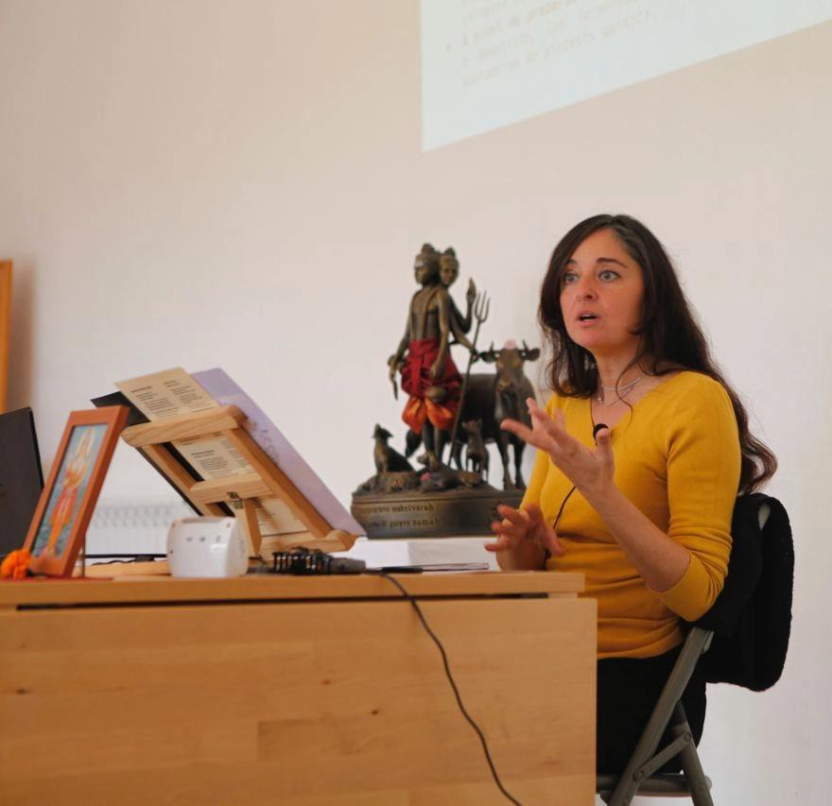

Anabel Calvente

Terapeuta holistica con 15 afos de experiencia trabajando con diferentes t~cnicas naturales. Estas t~cnicas hacen indicen tanto en el aspecto fisico, como el emocional-mental-espiritual y en las que se utilizan tanto, t~cnicas manuales, como proceso de acompafamiento emocional; asi mismo se usan aspectos de aromaterapia, fitoterapia, terapias sonoras y energ~ticas.

Formaci~n en Ayurveda en Meinam & Ayurveda Institute of Pune:

2011 - 2012> Masaje y Alimentacion Ayurveda Tradicional, cursando las asigntaturas en diagnostico y tratamientos, nutricion y todas las especialidades de masaje ayurv~dico m~s utulizadas en India.

2012 - 2013 > Ayurveda Visharad, cursando las asignaturas de Dian6stico II, Patologfa, Fitoterapia y Farmacologfa Ayurveda

2014 - 2015 > Ayurveda Nishadt , cursando las asigntauras de Ginecologfa Ayurveda,

Profesorado
Pediatria Ayurveda, Rasayana y vajikarana Ayurveda, Cirujfa Ayurveda, Toxicologfa Ayurveda, Panchakarma. en Meinam & Ayurvedic lnstitut of Pune,

En el afo 2015 se incorpor6 como docente en nuestro programa de estudios.

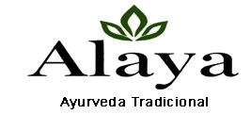

Profesorado

